[PENULISAN JUDUL SAMPUL MENGGUNAKAN HURUF TIMES NEW ROMAN 14 PT, JARAK BARIS SATU SPASI, MAKSIMAL 20 KATA, DAN SESUAI PUEBI]

**LAPORAN MAGANG [BERSERTIFIKAT**

**KAMPUS MERDEKA]**

Dalam Bidang [Nama Program Studi]

Oleh

[NAMA LENGKAP MAHASISWA]

NIM [123456789001]



FAKULTAS PERIKANAN DAN ILMU KELAUTAN

UNIVERSITAS SAM RATULANGI

MANADO

[TAHUN]

[PENULISAN JUDUL SAMPUL MENGGUNAKAN HURUF TIMES NEW ROMAN 14 PT, JARAK BARIS SATU SPASI, MAKSIMAL 20 KATA, DAN SESUAI PUEBI]

**LAPORAN MAGANG [BERSERTIFIKAT**

**KAMPUS MERDEKA]**

Oleh

[NAMA LENGKAP MAHASISWA]

NIM [123456789001]



PROGRAM STUDI [NAMA PROGRAM STUDI]

FAKULTAS PERIKANAN DAN ILMU KELAUTAN

UNIVERSITAS SAM RATULANGI

MANADO

[TAHUN]

HALAMAN PENGESAHAN

Yang bertanda tangan di bawah ini menyatakan bahwa:

Nama : [Nama Lengkap Mahasiswa]

NIM : [123456789001]

Judul Magang/MBKM : [Judul magang/MBKM]

Tanggal ujian :[dd mm yyyy]

telah lulus ujian Magang, dan Laporan Magang tersebut telah diperiksa, diperbaiki dan disetujui oleh Komisi Pembimbing.

Menyetujui:

|  |  |
| --- | --- |
| Komisi Pembimbing, | |
| Pembimbing Utama | |
|  |  |
| [Nama Pembimbing Utama] | |
| NIP [123456789012345678] | |

Mengetahui:

Koordinator Program Studi

Nama & gelar Koord. Program Studi  
NIP

PRAKATA

<<- Segala puji dan syukur dipanjatkan ke hadirat Tuhan Yang Maha Kuasa, karena begitu besar penyertaan, bimbingan serta pertolonganNya, sehingga penulis dapat menyelesaikan penyusunan Laporan Magang / MBKM dengan judul “[Judul Magang]”. Laporan ini disusun sebagai salah satu syarat yang harus ditempuh mahasiswa dalam menyelesaikan studi di Fakultas Perikanan dan Ilmu Kelautan, Universitas Sam Ratulangi.

Upaya maksimal telah dilakukan, namun penulis menyadari Laporan Magang MBKM ini belum sempurna. Namun harapan penulis semoga Laporan Magang MBKM ini bermanfaat bagi yang memerlukannya untuk pembangunan serta pengembangan ilmu pengetahuan dalam bidang Perikanan dan Kelautan. ->>

Manado, [dd mm yyyy]

[Nama Lengkap Mahasiswa]

NIM [123456789001]

UCAPAN TERIMA KASIH

<<- Halaman ini memuat ucapan terima kasih atau penghargaan kepada berbagai pihak yang telah membantu dalam pelaksanaan Magang dan penulisan laporan. Sebaiknya ucapan terima kasih dan penghargaan tersebut, juga mencantumkan bantuan yang mereka berikan misalnya bantuan dalam memperoleh data, sumber informasi, serta bantuan dalam menyelesaikan tugas akhir. ->>

ABSTRAK

[**Nama Lengkap Mahasiswa. NIM**]. [Judul Magang/MBKM]. Di bawah bimbingan [**Nama Pembimbing Utama**] dan [**Nama Pembimbing Pendamping**])

Lorem ipsum dolor sit amet, consectetuer adipiscing elit. Maecenas porttitor congue massa. Fusce posuere, magna sed pulvinar ultricies, purus lectus malesuada libero, sit amet commodo magna eros quis urna. Nunc viverra imperdiet enim.

Fusce est. Vivamus a tellus. Pellentesque habitant morbi tristique senectus et netus et malesuada fames ac turpis egestas. Proin pharetra nonummy pede.

Lorem ipsum dolor sit amet, consectetuer adipiscing elit. Maecenas porttitor congue massa. Fusce posuere, magna sed pulvinar ultricies, purus lectus malesuada libero, sit amet commodo magna eros quis urna. Nunc viverra imperdiet enim. Fusce est. Vivamus a tellus. Pellentesque habitant morbi tristique senectus et netus et malesuada fames ac turpis egestas. Proin pharetra nonummy pede. Mauris et orci. Aenean nec lorem.

In porttitor. Donec laoreet nonummy augue. Suspendisse dui purus, scelerisque at, vulputate vitae, pretium mattis, nunc. Mauris eget neque at sem venenatis eleifend. Ut nonummy. Fusce aliquet pede non pede. Suspendisse dapibus lorem pellentesque magna. Integer nulla. Donec blandit feugiat ligula. Donec hendrerit, felis et imperdiet euismod, purus ipsum pretium metus, in lacinia nulla nisl eget sapien.

Kata kunci: < 5 kata/frasa>

DAFTAR ISI

*Halaman*

HALAMAN PENGESAHAN iii

PRAKATA iv

UCAPAN TERIMA KASIH v

ABSTRAK vi

DAFTAR ISI vii

DAFTAR TABEL ix

DAFTAR GAMBAR x

DAFTAR LAMPIRAN xi

1 PENDAHULUAN 1

1.1 Latar Belakang 1

1.2 Tujuan Magang 1

1.3 Manfaat Magang 1

2 METODOLOGI MAGANG 2

2.1 Waktu dan Tempat Pelaksanaan Kegiatan Magang 2

2.1.1 Subsubbab pertama 2

2.1.2 Subsubbab Selanjutnya 2

2.2 Metode Pelaksanaan 3

2.2.1 Subsubbab 3

3 PROFIL UNIT KERJA 4

3.1 Deskripsi Perusahaan/Unit Kerja 4

3.1 Sejarah Singkat Lokasi Magang 4

3.2 Struktur Organisasi dan Tata Kelola 4

4 HASIL DAN PEMBAHASAN 5

4.1 Hasil 5

4.1.1 Subsubbab Pertama 5

4.1.2 Subsubbab Selanjutnya 5

4.1.3 Subsubbab Lagi 6

4.2 Pembahasan 6

4.2.1 Subsubbab Pertama 6

4.2.2 Subsubbab Selanjutnya 7

5 KESIMPULAN DAN SARAN 8

DAFTAR PUSTAKA 9

LAMPIRAN 10

DAFTAR TABEL

Tabel Judul Halaman

Tabel 4.1 Data hasil pengamatan pertama 5

Tabel 4.2 Data hasil pengamatan kedua 5

Tabel 4.3 Nilai NDVI mangrove Mantahege, Minahasa Utara. 5

DAFTAR GAMBAR

Gambar Judul Halaman

4.1 Heatmap lokasi penangkapan kapal pelaku tindak pidana perikanan. 6

4.2 Jumlah dan persentase kapal pelaku illegal fishing berdasarkan alat tangkap atau fungsi. 7

DAFTAR LAMPIRAN

Lampiran Judul Halaman

Lampiran 1 Judul lampiran ditulis dalam format sentence case atau capital each word? 10

Lampiran 2 Data hasil uji pendahuluan 10

# PENDAHULUAN

## Latar Belakang

<<- Di bagian ini berisi penjelasan tentang mengapa penelitian ini dilaksanakan. Setiap paragraf harus tersusun atas dua kalimat atau lebih. Setiap paragraf harus memiliki satu kalimat topik, yang mengandung ide utama dari paragraf tersebut. Kalimat-kalimat lainnya memberikan informasi detil, penjelasan, ilustrasi atau pengembangan dari kalimat topik. ->>

<<- Teks, tabel, gambar, dan/atau rumus yang berada di antara tanda “<<-“ dan “->>” seperti pada bagian ini merupakan contoh dan penjelasan saja. Bagian ini harus dihapus. Teks yang berada di antara tanda kurung siku “[…]” diganti dengan teks yang berkenaan dan tanda kurung sikunya dihapus. Paragraf lorem ipsum, seperti di bawah ini, dihapus semua.->>

Lorem ipsum dolor sit amet, consectetuer adipiscing elit. Maecenas porttitor congue massa. Fusce posuere, magna sed pulvinar ultricies, purus lectus malesuada libero, sit amet commodo magna eros quis urna. Nunc viverra imperdiet enim. Fusce est.

Vivamus a tellus. Pellentesque habitant morbi tristique senectus et netus et malesuada fames ac turpis egestas. Proin pharetra nonummy pede. Mauris et orci. Aenean nec lorem.

## Tujuan Magang

Vivamus a tellus. Pellentesque habitant morbi tristique senectus et netus et malesuada fames ac turpis egestas. Proin pharetra nonummy pede. Mauris et orci. Aenean nec lorem.

## Manfaat Magang

# METODOLOGI MAGANG

## Waktu dan Tempat Pelaksanaan Kegiatan Magang

Lorem ipsum dolor sit amet, consectetuer adipiscing elit. Maecenas porttitor congue massa. Fusce posuere, magna sed pulvinar ultricies, purus lectus malesuada libero, sit amet commodo magna eros quis urna. Nunc viverra imperdiet enim. Fusce est.

Vivamus a tellus. Pellentesque habitant morbi tristique senectus et netus et malesuada fames ac turpis egestas. Proin pharetra nonummy pede. Mauris et orci. Aenean nec lorem.

### Subsubbab pertama

Lorem ipsum dolor sit amet, consectetuer adipiscing elit. Maecenas porttitor congue massa. Fusce posuere, magna sed pulvinar ultricies, purus lectus malesuada libero, sit amet commodo magna eros quis urna. Nunc viverra imperdiet enim. Fusce est.

Vivamus a tellus. Pellentesque habitant morbi tristique senectus et netus et malesuada fames ac turpis egestas. Proin pharetra nonummy pede. Mauris et orci. Aenean nec lorem.

### Subsubbab Selanjutnya

Lorem ipsum dolor sit amet, consectetuer adipiscing elit. Maecenas porttitor congue massa. Fusce posuere, magna sed pulvinar ultricies, purus lectus malesuada libero, sit amet commodo magna eros quis urna. Nunc viverra imperdiet enim. Fusce est. Vivamus a tellus. Pellentesque habitant morbi tristique senectus et netus et malesuada fames ac turpis egestas. Proin pharetra nonummy pede.

## Metode Pelaksanaan

### Subsubbab

# PROFIL UNIT KERJA

## Deskripsi Perusahaan/Unit Kerja

## Sejarah Singkat Lokasi Magang

## Struktur Organisasi dan Tata Kelola

<<-Penulisan rumus dimulai pada tab 1 cm dari margin kiri (atau di tengah?). Jika suatu rumus terdiri dari dua baris atau lebih dan memiliki tanda sama dengan (“=”) di setiap baris, maka untuk kelompok rumus tersebut diratakan pada tanda “=” tersebut.

$W=aL^{b}$ 3.1

$$y=a+bx \\ =300+0.2x$$

# HASIL DAN PEMBAHASAN

## Hasil

Berdasarkan Gambar 4.1 ;dflkgs f;sdfkgsd;flgk s;dfgks ;dff s;flgks ;dflgk s;fgks ;dflkgs ;flkgs;fgkg. Selanjutnya pada terlihat bahwa harga ikan dapat berubah oleh karena.

### Subsubbab Pertama

### Subsubbab Selanjutnya

Tabel 4.1 Data hasil pengamatan pertama

Tabel 4.2 Data hasil pengamatan kedua

Tabel 4.3 Nilai NDVI mangrove Mantahege, Minahasa Utara.

| No | Nilai NDVI | | | | |
| --- | --- | --- | --- | --- | --- |
| 1972 | 1982 | 1994 | 2002 | 2017 |
| 1 | -0,720505 | -0,539736 | -0,591903 | -0,659509 | -0,99213 |
| 2 | -0,716380 | -0,536388 | -0,586382 | -0,653808 | -0,99216 |
| 3 | -0,712256 | -0,533041 | -0,580861 | -0,648106 | -0,98431 |
| 4 | -0,708131 | -0,529693 | -0,575340 | -0,642405 | -0,97647 |
| 5 | -0,704006 | -0,526345 | -0,569819 | -0,636704 | -0,96863 |
| 6 | -0,699881 | -0,522997 | -0,564299 | -0,631002 | -0,96078 |
| 7 | -0,695756 | -0,519649 | -0,558778 | -0,625301 | -0,95294 |
| 8 | -0,691632 | -0,516301 | -0,553257 | -0,619599 | -0,9451 |
| 9 | -0,687507 | -0,512953 | -0,547736 | -0,613898 | -0,93726 |
| 10 | -0,683382 | -0,509605 | -0,542215 | -0,608197 | -0,92941 |
| 11 | -0,679257 | -0,506257 | -0,536694 | -0,602495 | -0,92157 |
| 12 | -0,675133 | -0,502910 | -0,531173 | -0,596794 | -0,91373 |
| 13 | -0,671008 | -0,499562 | -0,525653 | -0,591092 | -0,90588 |
| 14 | -0,666883 | -0,496214 | -0,520132 | -0,585391 | -0,89804 |
| 15 | -0,662758 | -0,492866 | -0,514611 | -0,579690 | -0,8902 |
| 16 | -0,642134 | -0,476126 | -0,487007 | -0,551183 | -0,85098 |

### Subsubbab Lagi

## Pembahasan

### Subsubbab Pertama

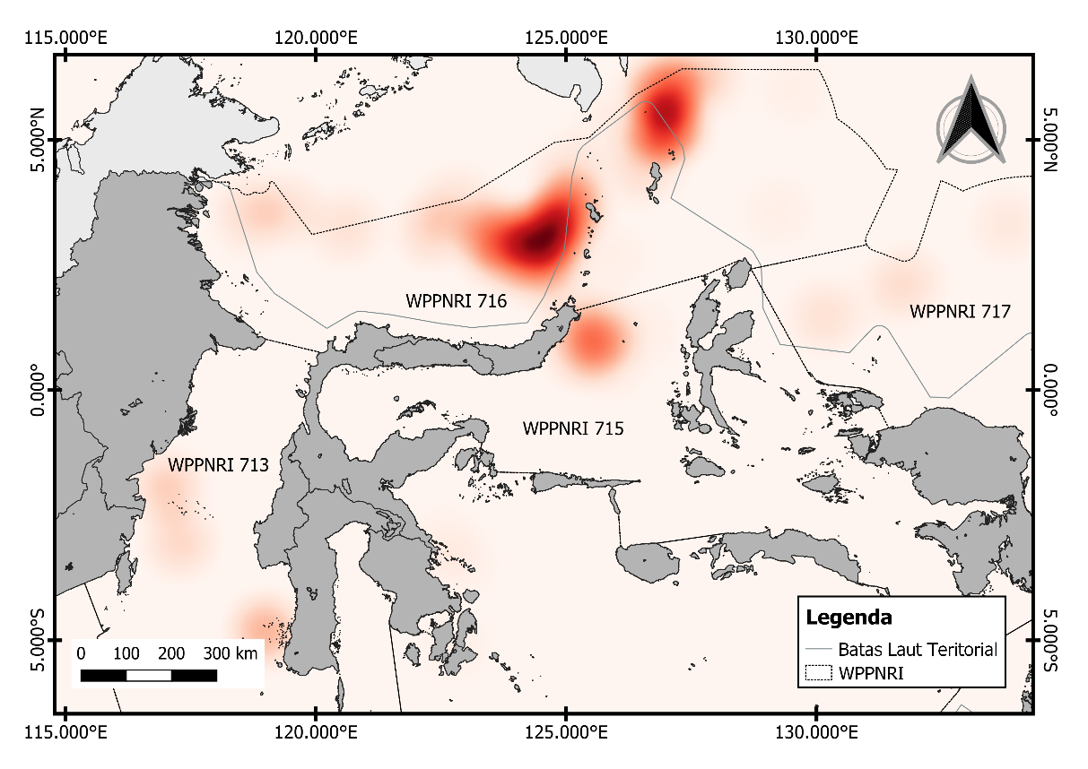

Gambar 4.1 Heatmap lokasi penangkapan kapal pelaku tindak pidana perikanan.

### Subsubbab Selanjutnya



Gambar 4.2 Jumlah dan persentase kapal pelaku illegal fishing berdasarkan alat tangkap atau fungsi.

**<<..perlu ditambahkan dalam ulasan, permasalahan dan kendala yang dihadapi selama kegiatan magang serta bagaimana mengatasinya..>>**

# KESIMPULAN DAN SARAN

<<- SARAN optional ->>

DAFTAR PUSTAKA

<<- Disusun menurut APA style edisi 7 ->>

LAMPIRAN

Lampiran 1 Judul lampiran ditulis dalam format sentence case atau capital each word?

S;ldf djldfj s;ldkjf sldkj ;lsdkjf ;ldkjfl; dskj ldkjs;ldkj l;dkj ljlsldkj ;lddjklj l;sddj lddkj a;ldj ;ldkj sldjfsldfj aldjkda;ldkfja;l

Lampiran 2 Data hasil uji pendahuluan

Judul lampiran ditulis dalam bentuk sentence case, hanya huruf pertama yang kapital dan kata-kata tertentu (mis nama).